**Муниципальное бюджетное образовательное учреждение**

**Детский сад №71 «Огонек»**

**Родительское собрание в средней группе**

**«Вот и стали мы на год взрослее»**

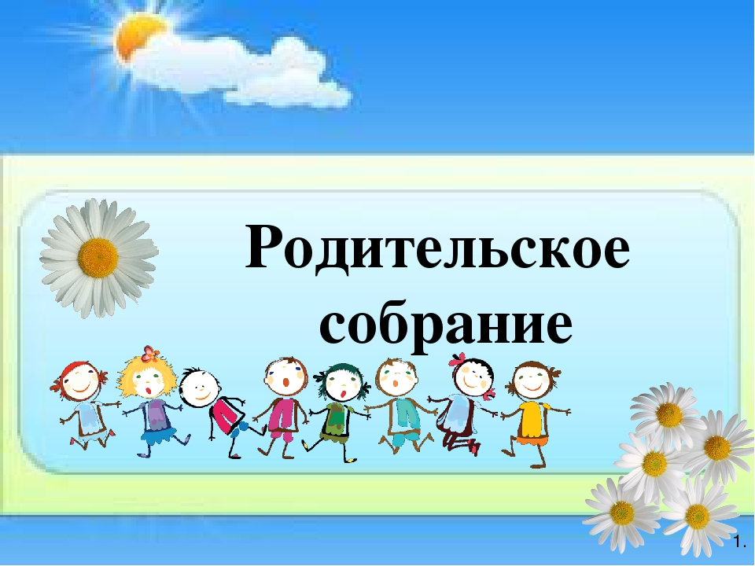

**Выполнила: Ибрагимова О.В.**

**г. Улан-Удэ**

**2021г.**

**Родительское собрание в средней группе**

**«Вот и стали мы на год взрослее!»**

**Цели:** расширение контакта между педагогами и родителями; моделирование перспектив взаимодействия на новый учебный год; повышение педагогической культуры родителей.

**Задачи:** - рассмотреть возрастные и индивидуальные особенности детей 4-5 лет;

- познакомить родителей с задачами и особенностями образовательной работы, задачами дошкольного учреждения на новый учебный год;

- обновить анкетные данные семей воспитанников;

- активизировать работу по развитию речи детей.

**План проведения:**

1. Вступительная часть. Познакомитьродителей с возрастными особенностями детей 4 – 5 лет**,**особенностямиобразовательного процесса.

2. Выбор родительского комитета**.**

3. Решение групповых вопросов.

**Ход собрания**

1.Добрый вечер, уважаемые **родители**! Мы очень рады встрече с Вами! Нас объединяет интерес к теме воспитания и развития детей. У нас с вами общая цель: сделать пребывание ребёнка в детском саду комфортным, интересным и безопасным. Без вашей поддержки и помощи в воспитании и развитии детей, пребывание детей в детском саду просто невозможно.

*Возрастные особенности детей 4-5 лет.*

Возраст от четырёх до пяти лет – период относительного затишья. Ребёнок вышел из кризиса, стал более послушным, спокойным. У него возрастает интерес к окружающему миру, становиться сильнее потребность в друзьях. Дети дружат, ссорятся, мирятся. В этом возрасте у ребёнка проявляется стремление к самостоятельности, ему важно сделать всё самому, он меньше нуждается в опеке взрослых. Ребёнок начинает понимать чувства других, сопереживает друзьям и другим людям. У него развиваются творческие способности.

У **детей** 4 – 5 лет ярко проявляется интерес к игре. Игра усложняется по содержанию, количеству ролей и ролевых диалогов. Игра продолжает оставаться основной формой организации жизни **детей**. Примечательной **особенностью детей** является фантазирование, нередко они путают вымысел и реальность. Активизируется любознательность, которая заставляет детей постоянно задавать вопросы обо всём, что они увидят. Они готовы всё время говорить и обсуждать различные вопросы. У детей формируется потребность в уважении со стороны взрослого, для них оказывается очень важной его похвала. Повышается обидчивость на замечания взрослого.

Как правило, к пяти годам дети без напоминания взрослого здороваются и прощаются, говорят «спасибо» и «пожалуйста», не перебивают взрослого, вежливо обращаются к нему. Кроме того, они могут по собственной инициативе убирать игрушки, выполнять простые трудовые обязанности, доводить дело до конца.

Словарь **детей** увеличивается до 2000 слов и более. В разговоре ребенок начинает пользоваться сложными фразами и предложениями. Дети любят играть словами, их привлекают рифмы, простейшие из которых дети легко запоминают и сочиняют им подобные.

Нашей с вами целью является не только обучение детей, но и воспитание. Работая сообща, мы можем вырастить замечательных отзывчивых, доброжелательных и грамотных детей

________________________________________________________________

2. Наш сад работает по программе «Тропинки» под редакцией Кудрявцевой.

Организованная деятельность детей проводится по следующим образовательным областям:

«Социально-коммуникативное развитие»,

«Познавательное развитие»,

«Речевое развитие»,

«Художественно-эстетическое развитие»,

«Физическое развитие».

Каждое утро в 8.00 у нас проходит утренняя гимнастика. Уважаемые **родители прошу не опаздывать**, от зарядки зависит физический и эмоциональный настрой ребенка на весь день. Если получилось, что опоздали, дождитесь, когда она закончится. Не оставляйте детей в группе без воспитателя! Помощник воспитателя не несет ответственность за ваших детей. Не забываем приносить форму.

Занятия проводится с понедельника по пятницу. В **средней группе** на занятия отводится 20 минут. Перерывы между занятиями 10 мин. В день проводится 1-2 занятия.

Обратите внимание на стенд в приемной, всю информацию можно посмотреть там.

**ФЭМП.**

**Количество и счет.**

- будем учиться считать до 5,

- формировать представление о порядковом счете,

- учиться правильно пользоваться количественными и порядковыми числительными,

- отвечать на вопросы сколько, какой по счету, на каком месте.

- формировать представление о равенстве и неравенстве групп на основе счета (Над линией один, два гриба, а под линией одна, две, три елочки. Елочек больше, чем грибочков; 3 больше, чем 2, а 2 меньше, чем 3.)

- учиться уравнивать неравные группы предметов двумя способами, добавляя к меньшей группе один предмет или убирая из большей группы лишний предмет (К 2 грибочкам добавили 1 грибочек, стало 3 грибочка и елочек тоже 3. Елочек и грибочков поровну - 3 и 3 или елочек больше (3), а грибочков меньше (2). Убрали 1елочку их стало тоже 2, елочек и грибочков стало поровну: 2 и 2)

**Величина.**

- будем учиться сравнивать два предмета по вели­чине (длине, ширине, высоте) путем наложения и при­ложения их друг к другу. Учить соизмерять предметы по двум признакам величины (красная полоска длиннее и шире зеленой, желтая полоска короче и уже синей).

**Форма.**

- будем учиться развивать представление детей о геометрических фигурах: круге, квадрате, треугольнике, а также шаре, кубе. Фигуры, шар, куб – тела. - формировать представление о том, что фигуры могут быть разных раз­меров: большой — маленький куб.

- учить соотносить форму предметов с геометрическими фигурами: та­релка — круг, платок — квадрат, мяч — шар и т.д.

**Ориентировка в пространстве.**

- будем учиться определять направление от себя, двигаться в заданном направлении (вперед-назад, направо-налево, вверх-вниз)

- обозначать словами положение предметов по отношению к себе (передо мной стол, справа от меня дверь, слева-окно)

**Ориентировка во времени.**

- будем учиться расширять представления детей о частях суток, их последовательности (утро-день-вечер-ночь)

- объяснить значение слов: вчера, сегодня, завтра.

**Развитие Речи**

**1.** Будем учиться составлять рассказ по картине с помощью воспитателя и самостоятельно.

**2.** Учить правильно ставить существительные в форму множественного числа (цветок - цветы, девочка - девочки).

3. Ребята будут находить предмет по описанию (яблоко - круглое, сладкое, желтое) и самостоятельно составлять описание предмета.

4. Формировать умение у детей поддерживать беседу: уметь отвечать на вопросы и правильно их задавать.

5. Пересказывать содержание услышанной сказки, рассказа. Рассказать наизусть несколько стихов, потешек.(будем использовать мнемотехнику- при помощи схем)

6. будем тренироваться отвечать на вопросы, касательно недавно произошедших событий: Где ты был сегодня? Кого встретил по дороге? Что мама купила в магазине? Что было на тебе одето?

7.Учиться отвечать на различные вопросы.: Можно ли летом кататься на санках? Почему? Зачем зимой надевают теплые куртки? Для чего нужны окна и двери в доме? И т.д.

8. Подбирать противоположные слова: стакан полный - стакан пустой, дерево высокое - дерево низкое, идти медленно - идти быстро, пояс узкий пояс широкий, ребенок голодный - ребенок сытый, чай холодный чай горячий и т.д.

**Окружающий мир**

1.Будем изучать с детьми, чем отличается строение человека от строения животных, называть их части тела (руки - лапы, ногти - когти, волосы – шерсть, рот-пасть).

2. Закреплять умение различать овощи, фрукты и ягоды, знать какими они бывают, когда созревают.

3. Закреплять названия насекомых, умение рассказывать о том, как они передвигаются (бабочка летает, улитка ползет, кузнечик прыгает)

4. Формировать умение угадывать по картинкам времена года, называть приметы каждого из них. (Когда это бывает?)

5. Будем говорить с детьми, какие бывают профессии, чем занимаются люди этих профессий.

6.Называть обобщающим словом группу предметов (корова, лошадь, коза-домашние животные; зима, лето, весна- времена года). Находить лишний предмет в каждой группе.( стул, диван, шкаф, яблоко) Находить пару каждому предмету. (ноги-носки, руки-варежки и т.д)

По ознакомлению с целостной картиной мира будем рассказывать детям о предметах и их свойствах, о материалах, из которых сделаны предметы, об общественном транспорте, правилах дорожного движения, о безопасном поведение на улице, дома, о родном городе, познакомим с растительным и животным миром, о последовательности времён года.

**Художественно-эстетическое развитие**

Занятия по рисованию, лепке, аппликации в этом году проводить будет педагог Потапова Елена Владимировна.

Очень трудным для детей будет освоение ножниц. Ребята будут учиться правильно держать ножницы и пользоваться ими. Сначала будут резать по прямой, затем вырезать круг из квадрата, разрезать квадрат по диагонали. Мы очень надеемся на сотрудничество с вами в помощи детям в освоение ножниц.

На занятиях по рисованию ребята будут учиться располагать изображение на листе бумаги, будем направлять внимание детей на соотношение предметов по величине. К известным оттенкам (розовый и голубой, добавятся новые *(коричневый, светло-зелёный, оранжевый)*. Будут создаваться декоративные композиции по мотивам дымковских и филимоновских игрушек. Дети познакомятся с городецкими узорами.

На занятиях по лепке освоятся новые приёмы: прищипывание, с лёгким оттягиванием, приём сглаживания и вдавливания. Продолжим закреплять известные приёмы раскатывания между ладонями прямыми и круговыми движениями рук. (колбаска, шарик)

**Физическое развитие.**

Развивать представление о здоровом образе жизни. На занятиях будет осуществляться гармоничное физическое развитие детей, формирование правильной осанки, развитие участия в подвижных играх.

**2. Выбор родительского комитета**

**3. Организационные вопросы.**

Челендж «Правильное питание»

Челендж «Национальные костюмы»

Благотворительная акция. Помощь многодетным и малообеспеченным семьям.

Участие в субботнике.

Кружок по Пиктомиру «Технодетки» (желающие записаться)

**4. Решение родительского собрания.**